faye
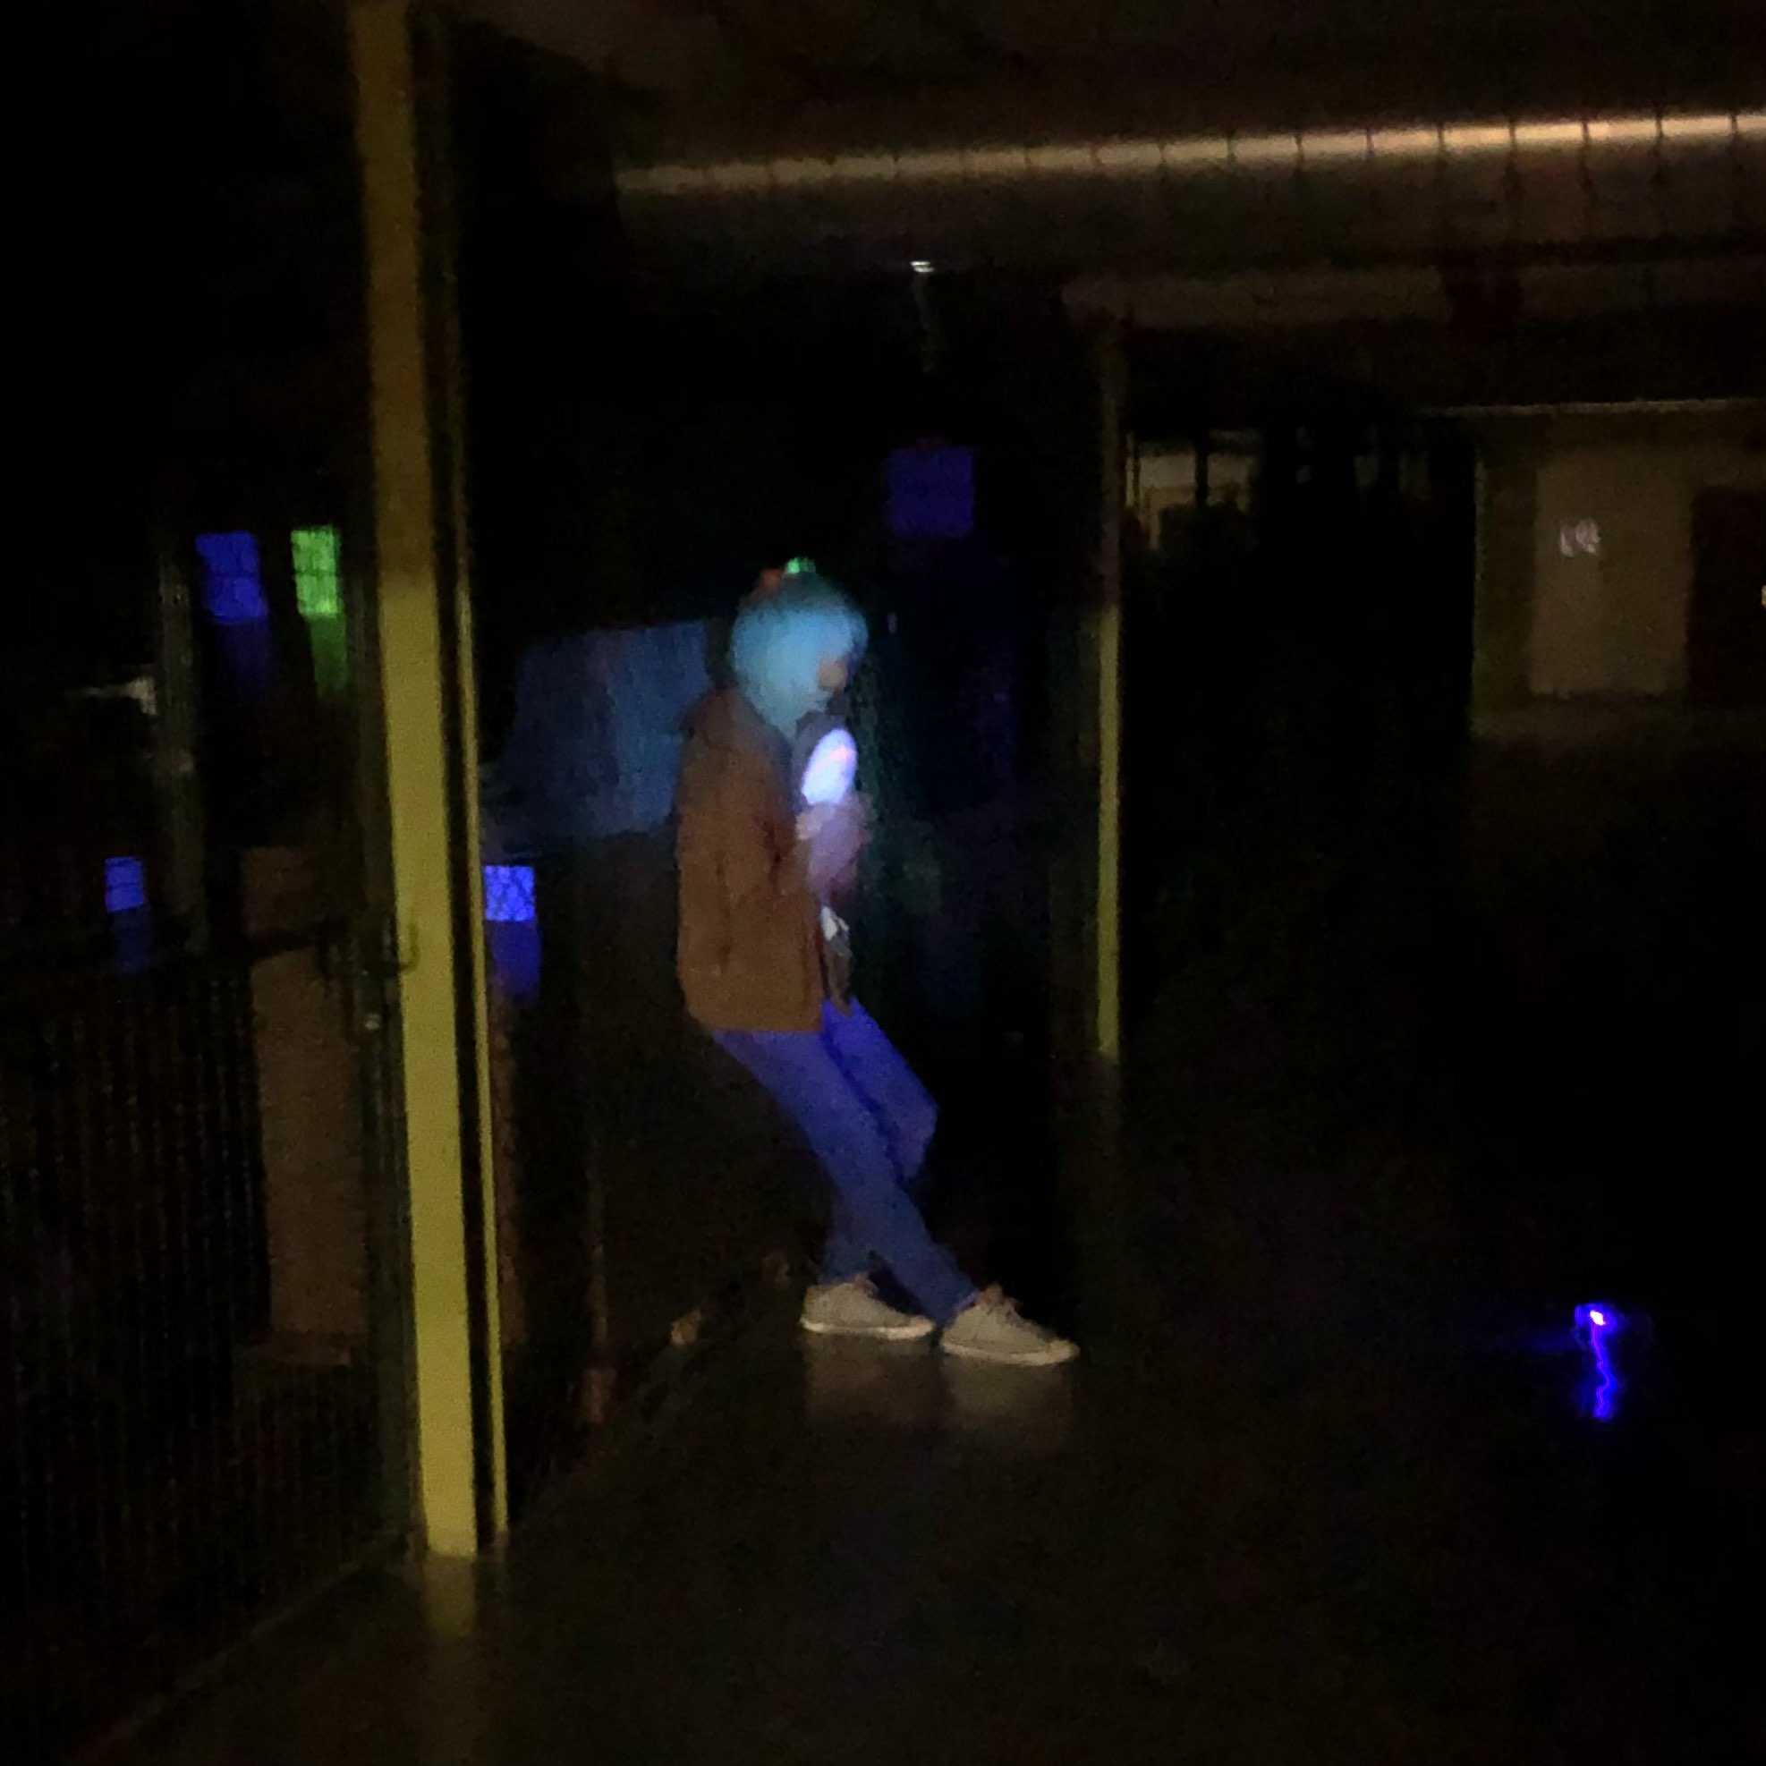
zertifizierte space katze, stellvertretender sündenbock, fedi account pate

pronomen | they/it/she
sprachen | de/en/ru/es
mastodon/fedi | faye@chaos.social
telegram | @fayetogo
matrix | @faye:woof.rip

Macht manchmal Design/Modellierung, Foto- und Videobearbeitung, NixOS und Webentwicklung.
Wenn ich nicht an meinem Laptop zu finden bin, hat es mich zu Hause vergessen.

Stuff
- Katzenohren Mate Tag

